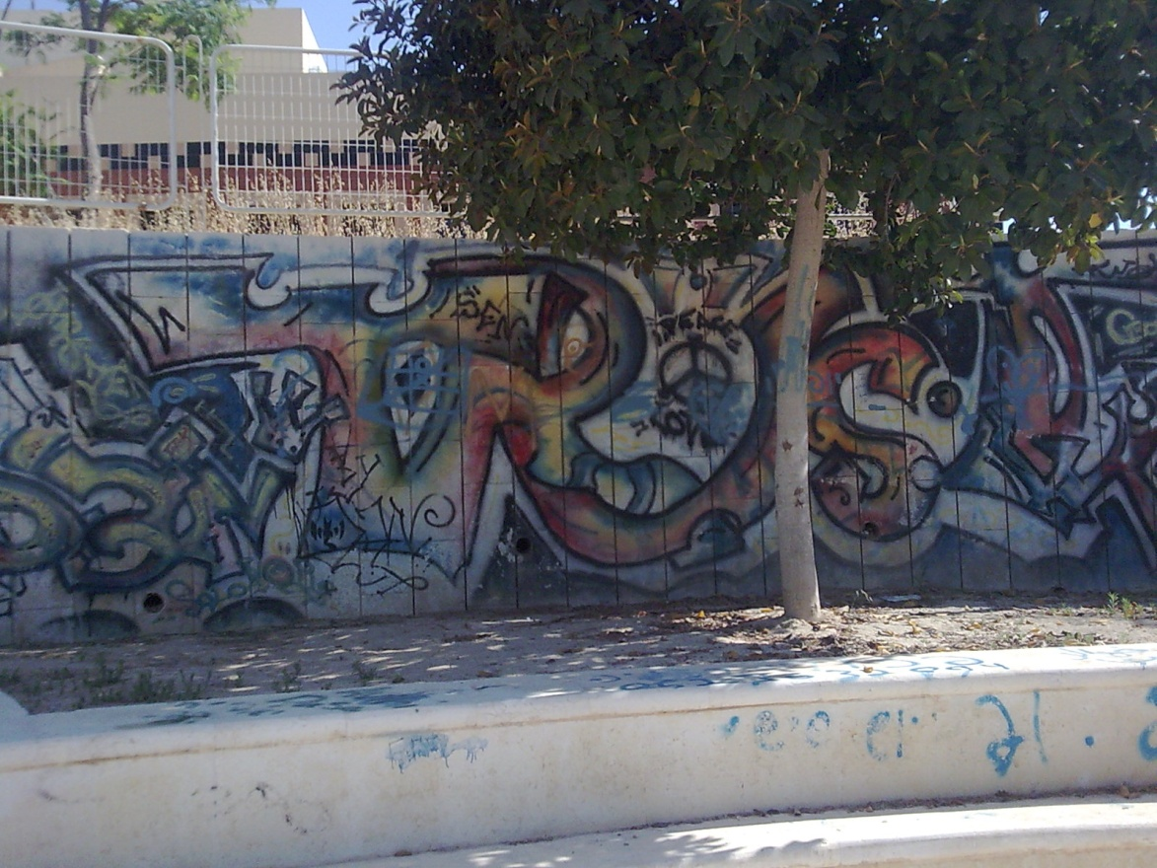

קיום או אומנות הקיום
כתובות וציורי גרפיטי על קירות בשכונה י"א. השחתת רכוש או תוספת של צבע לסביבה אפורה ומשעממת? תשפטו אתם.

